[初等算数補講資料] ver20150105
遠山啓の数学教育論 （数量編）
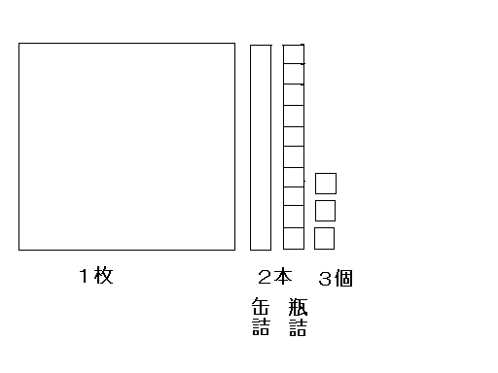
教育論の2本の柱： 量の理論＋水道方式

量から数を導く（順序数ではなく集合数を基調とする）
数の三者関係 (量・読・書) ・・・タイルを媒介として「ことば」と「数字」がつながる
１．タイル（数のシェーマ（概型）＝集合＋（十進法）構造）・・・量・・・１枚２本３個
：シェーマは半具体物（集合）を超える
２．ことば(数詞)・・・読み方・・・「（いち）ひゃくにじゅうさん」
３．数字（インド数字）・・・書き方・・・「１２３」
瓶詰が缶詰に変身する（個が結集して）・・・タイルは数構造を孕む
水道方式： １．素過程
２．典型的複合過程［水源地］（一般）
一般から特殊へ、水道管を通って退化
３．非典型的複合過程［退化型］（特殊）
０の捉え方：有が退化して無になった・・・「れい」、「ゼロ」
10の導入： １．「じゅう」のタイル
２．タイルで： 「じゅう」3本と「バラ」2個
言葉で： 「さんじゅうに」
数字で： 32
３． 20（「にじゅうれい」を「にじゅう」と）
４． 12（「いちじゅうに」を「じゅうに」と）
５． 10（「じゅう」）
加法（合併で定義）
加法の素過程・・・１桁の数の足し算
繰り上がりなし
繰り上がりあり・・・通常は加数分解 9+3 = 9+(1+2) = (9+1)+2 = 10+2 = 12
・・・「７＋６型」は五・二進法でやると繰り上がり回避
7+6 = (5+2)+(5+1) = (5+5)+(2+1) = 10+3 = 13
・・・「９＋８型」は五・二進法で
9+8 = (5+4)+(5+3) = (5+5)+(4+3) = 10+7 = 17
（補足）：五・二進法について
・10進法の10の素因数は2と5なので、必然性がある。
・5を越えた数は一目では捉えられない。

加法の複合過程・・・２桁
典型的複合過程（繰り上がりなし、繰り上がりあり）から非典型的複合課程（0を含むもの）へ退化させる。・・・計算の型分け!!
典型的複合過程 22+22, 29+29
非典型的複合過程 29+21, 22+20,20+22, 20+20
22+2,2+22, 29+9,9+29, 29+1,1+29
22+0,0+22,20+2,2+20, 20+0,0+20

減法（求残で定義）
減法の素過程・・・引く数と答えの両者が１桁の、引き算
繰り下がりなし
繰り下がりあり・・・通常は減加法 12－9 = 10+2－9 = 10－9+2 = 1+2 = 3
・・・「１３－７型」は五・二進法でやると繰り下がり回避
13－7 = (10+3)－(5+2) = (10－5)+(3－2) = 5+1 = 6
・・・「１７－９型」は五・二進法で
17－9 = (10+7)－(5+4) = (10－5)+(7－4) = 5+3 = 8

減法の複合過程・・・２桁
典型的複合過程（繰り下がりなし、繰り下がりあり）から非典型的複合課程（0を含むもの）へ退化させる。・・・計算の型分け!!
典型的複合過程 99－22, 92－29
非典型的複合過程 90－29, 99－29, 99－20, 90－20
92－89, 90－89, 99－92, 99－90, 99－99, 90－90
99－2, 92－9, 90－9, 99－9, 99－0, 90－0

おじいさん型（2段繰り下がり）・・・タイルの面目躍如
402－229 = 300+100+2－229 = 300+(90+10)+2－229 = (300+90+12)－(200+20+9)
= (300－200)+(90－20)+(12－9) = 100+70+3 = 173

